Prosedur Operasional RKA Penerimaan PPKD

Fungsi
Fungsi prosedur operasional RKA Penerimaan PPKD adalah menyusun formulir ringkasan anggaran pendapatan, belanja dan pembiayaan Pejabat Pengelola Keuangan Daerah untuk periode satu tahun.

Pelaku Operasional
Nomor | Pelaku | Fungsi
1 | Admin Anggaran | Melakukan input data untuk menyusun ringkasan anggaran pendapatan, belanja dan pembiayaan PPKD

Prasyarat Kondisional
Beberapa prasyarat kondisional dalam penyusunan RKA Pendapatan PPKD adalah sebagai berikut :

Proses Operasional
Berikut adalah prosedur operasional penggunaan aplikasi untuk proses RKA Penerimaan PPKD :
- Masuk ke aplikasi Simral. Login sebagai admin anggaran
- Pilih modul RKA/RAPBD > RKA > RKA PPKD > Penerimaan, maka akan tampil List Rincian Anggaran Penerimaan PPKD. Tampilannya seprti berikut ini :
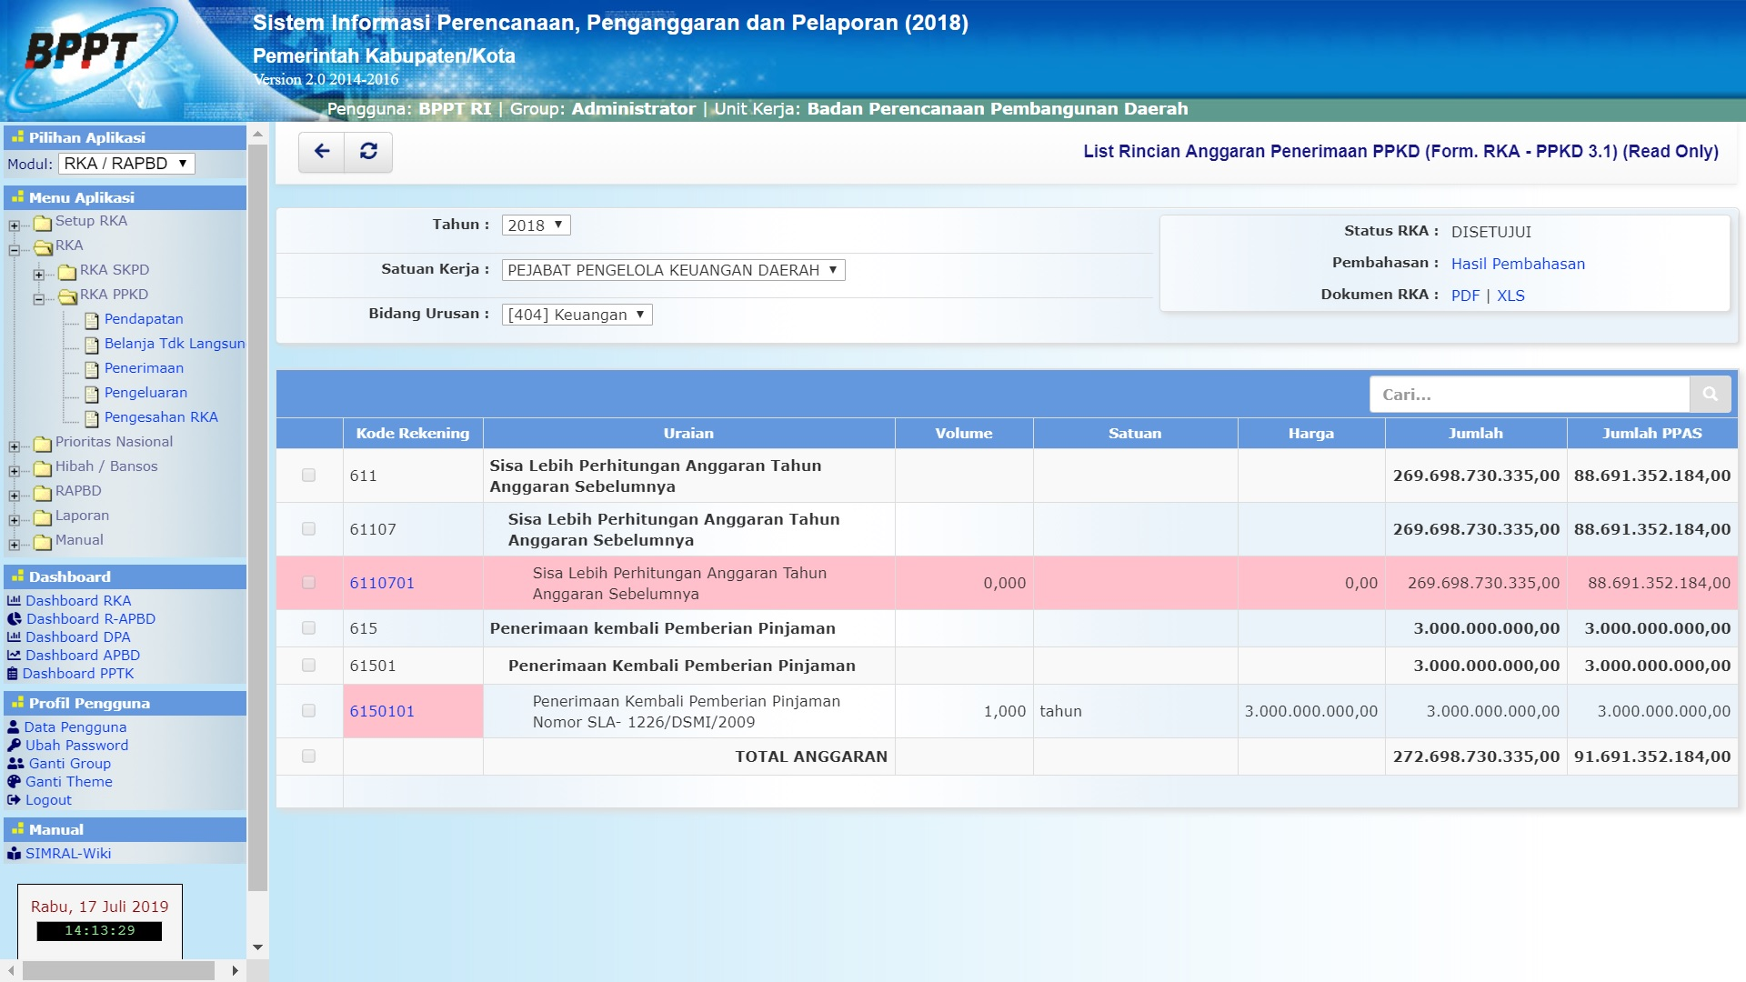rka_list_penerimaan_ppkd.jpg
- Untuk menambahkan Rincian Anggaran Penerimaan PPKD, klik tombol pada toolbar kiri atas. Kemudian akan tampil form isian untuk menambah Rincian Anggaran Penerimaan PPKD. Tampilannya seperti berikut ini :
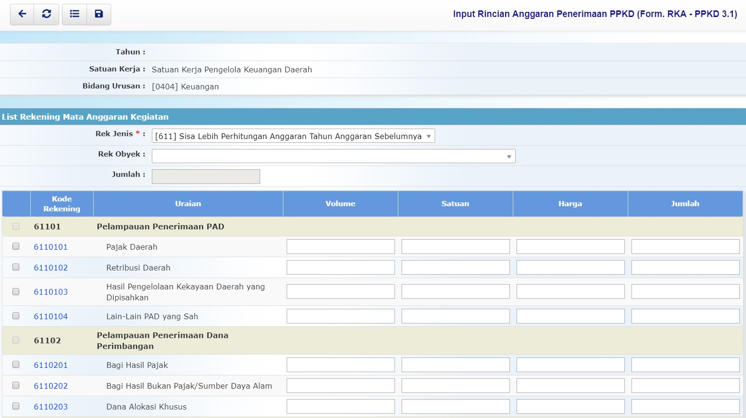rka_input_rincian_anggaran_penerimaan_ppkd.jpg
- Pilihan Rek Jenis dipilih dengan kode rekening jenis untuk memfilter pilihan kode rekening obyek di bawahnya;
- Pilihan Rek Obyek dipilih dengan kode rekening obyek untuk memfilter list pilihan kode rekening rincian obyek di bawahnya;
- Kolom Jumlah terisi otomatis dengan jumlah jenis penerimaan pembiayaan berkenaan yang merupakan hasil penjumlahan dari seluruh obyek penerimaan pembiayaan yang termasuk dalam jenis penerimaan pembiayaan bersangkutan;
- Kolom Volume diisi dengan jumlah target dari rincian obyek pendapatan yang direncanakan;
- Kolom Satuan diisi dengan satuan hitung dari target rincian obyek yang direncanakan;
- Kolom Harga diisi dengan tarif pajak/retribusi atau harga/nilai satuan lainnya dapat berupa besarnya tingkat suku bunga, presentase bagian laba, atau harga atas penjualan barang milik daerah yang tidak dipisahkan;
- Pastikan semua isian data benar, kemudian tekan tombol penyimpanan data pada toolbar diatas untuk menyimpan data-data yang telah diisikan.

